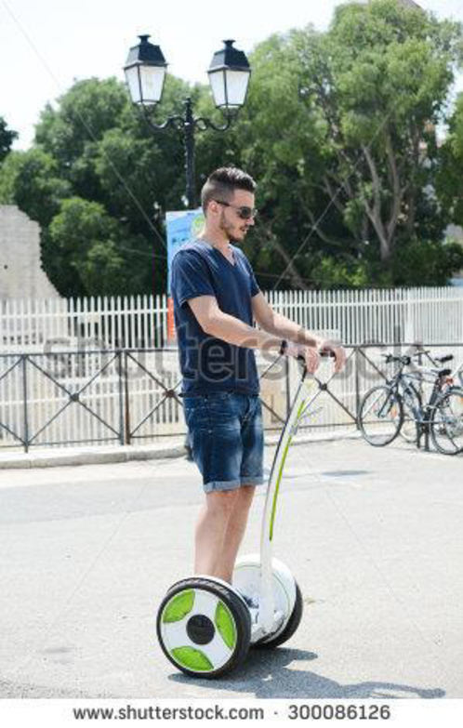
Le gyropode
Le gyropode est un véhicule monoplace, électrique, constitué d’une plateforme munie de deux roues et d’un manche de maintien et de conduite.
Peu encombrant, silencieux, il ne produit aucun gaz à effet de serre lors de son utilisation.
- Le mouvement du gyropode (7 points)
L’illustration ci-dessous représente la chronophotographie d’un conducteur se déplaçant à l’aide d’un gyropode.
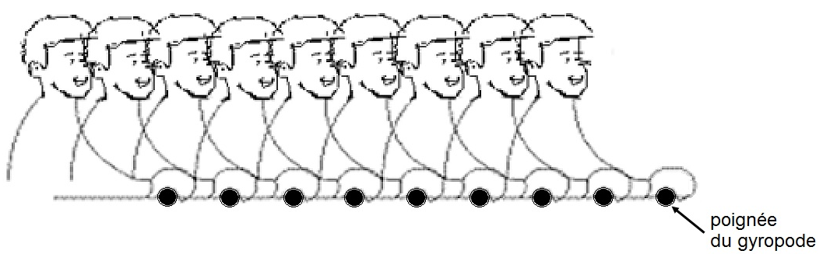
Une chronophotographie est une succession de photos prises à intervalles de temps identiques apparaissant sur le même support papier.
En s’appuyant sur la chronophotographie ci-dessus :

  - Justifier que la vitesse de déplacement de la poignée du gyropode est constante.

  - Caractériser le mouvement de la poignée du gyropode, en choisissant deux termes parmi les suivants :
circulaire / rectiligne / uniforme / ralenti / accéléré
Justifier le choix de chacun des deux termes.

- La batterie (8 points)
Le moteur du gyropode est alimenté par une batterie comportant un métal et un oxyde métallique.
L’élément oxygène de numéro atomique Z = 8 est présent dans l’oxyde métallique.

Document 1 : Extrait de la classification périodique des éléments.
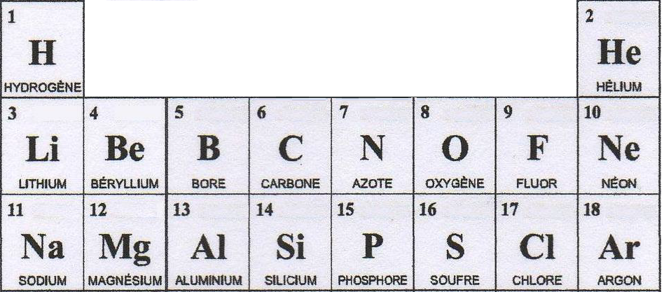

  - L’élément métallique utilisé dans la batterie du gyropode possède un numéro atomique
Z = 3.
Donner le nom et le symbole de cet élément.

  - Parmi les propositions ci-dessous, choisir le modèle qui correspond à la répartition des charges dans l’atome de numéro atomique Z = 3. Justifier le choix de ce modèle et préciser les raisons qui conduisent à éliminer les deux autres.
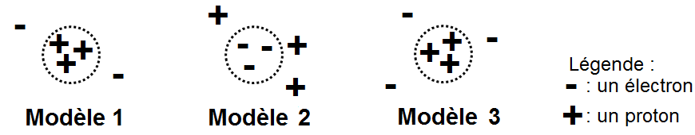

Lors du fonctionnement de la batterie, le métal et l’oxyde métallique se transforment et produisent un courant électrique qui alimente le moteur.

  - Nommer les formes d’énergie ① et ② du diagramme de conversion d’énergie ci-contre, en choisissant parmi les termes suivants :
cinétique / chimique / thermique / électrique
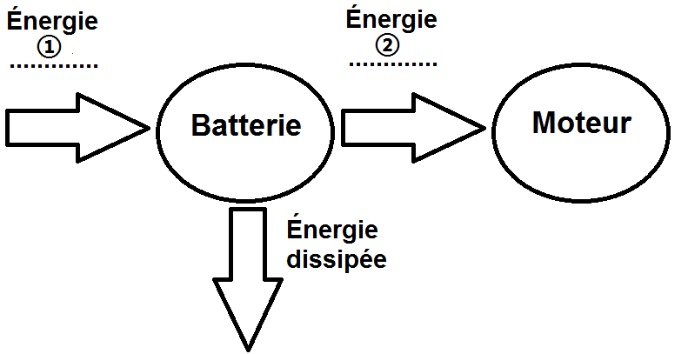
  - Nommer la forme d’énergie correspondant à l’énergie dissipée.

- Autonomie du gyropode (10 points).
On étudie l’autonomie du gyropode à deux vitesses de déplacement.
La batterie du gyropode chargée en totalité peut fournir une énergie totale : E = 680 Wh.

Document 2 : Puissance développée par le moteur en fonction de la vitesse de déplacement du gyropode.
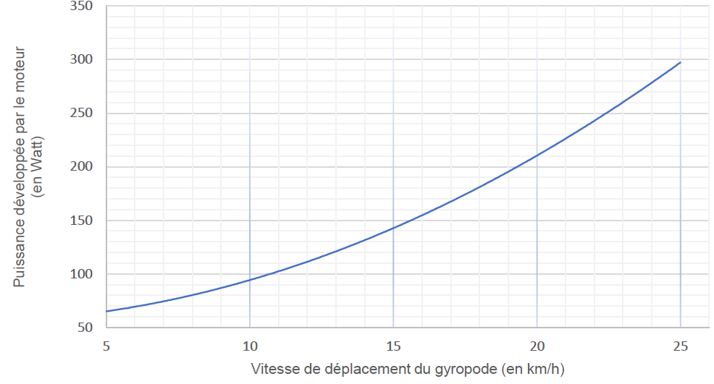

  - Autonomie dans le cas d’un déplacement à 12 km/h…
    - À l’aide du document 2, déterminer la valeur de la puissance P développée par le moteur lorsque le gyropode se déplace à une vitesse de 12 km/h.

    - Citer la relation liant l’énergie E, la puissance P et la durée t.
    - En utilisant les résultats des deux questions précédentes, montrer qu’en se déplaçant à une vitesse moyenne de 12 km/h, la batterie peut alimenter le moteur du gyropode pendant une durée maximale d’environ 6 heures.
    - En déduire la distance que pourra parcourir le citadin à cette vitesse de 12 km/h, à bord de son gyropode, sans avoir à recharger la batterie.

  - Autonomie dans le cas d’un déplacement à 24 km/h.
Pour une valeur de la vitesse de 24 km/h, préciser si la distance que pourrait parcourir le citadin serait supérieure, égale ou inférieure à celle parcourue à 12 km/h. Justifier la réponse.

